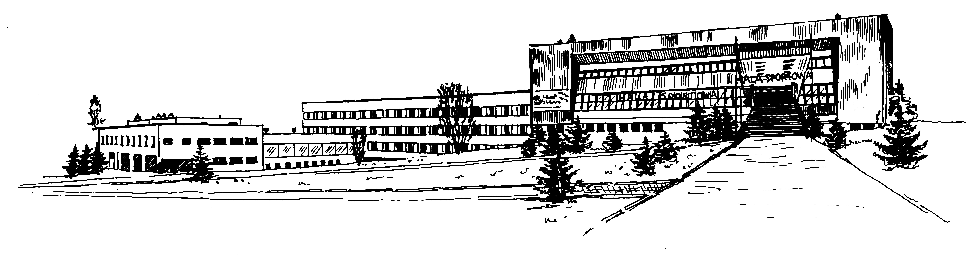

1962-2012

W imieniu społeczności Zespołu Szkół w Libiążu
serdecznie zapraszamy

na uroczystość z okazji 50-lecia
powstania szkoły, która odbędzie się
13 października 2012 roku

Dyrektor ZS w Libiążu

Bogumiła Buchała

program:
10⁰⁰-Msza św. w kościele św. Barbary w Libiążu
11³⁰ ⁻część artystyczna w Libiąskim Centrum Kultury
13³⁰ -odsłonięcie tablicy pamiątkowej w korytarzu ZS w Libiążu
14⁰⁰ –poczęstunek w auli szkolnej
20⁰⁰ -studniówka po latach (bilety do nabycia w sekretariacie szkoły)

